POUK NA DALJAVO
PODRUŽNIČNA ŠOLA ŠEBRELJE
DATUM: 23. 3. 2020
2. RAZRED
SLJ
- Na spodnji povezavi si poglej, kako pišemo malo pisano črko h.

https://www.lilibi.si/solska-ulica/slovenscina/dezela-abc/pisane-crke/h/kako-napisemo-to-crko

- V zvezek napiši eno vrstico male pisane črke h
- Nato v zvezek prepiši naslednje besede in povedi:
mah, harmonika, hrana, teloh, hotel, hlače, hlev
Miha ne mara hrenovk. Mihaela maha Eriki. V hiši so muhe. Oreh in hrast sta listavca.

- ABC str. 38 (Lili je zbolela).
- Ob slikah povej zgodbo.
- Reši naloge v ABC str. 39.
- Tiho in glasno branje: ABC str. 36 (Veterinarka)
- Prosi starše, da ti preberejo pravljico/ zgodbico, ki jo skupaj izbereta.
- Tiho in glasno beri, izpolni bralni dnevnik za ponedeljek, 23. 3.

MAT
- DZ cela str. 29
- Na spodnji povezavi (str. 72) najdeš račune. Prepiši jih v zvezek in izračunaj. Kvadratke delaj s šablono s svinčnikom.

https://folio.rokus-klett.si/?credit=LIB2UCMAT&pages=72&layout=single
SPO
- Na spodnji povezavi si oglej slikovno gradivo.
- https://folio.rokus-klett.si/?credit=LIB2UCOKL&pages=72-73
- V zvezek za SPO napiši naslov RAVNOVESJE
- Napiši:
RAVNOVESJE
Kadar na gugalnici sedita enako težka otroka in sta enako oddaljena od sredine gugalnice, je gugalnica v RAVNOVESJU.

- V zvezek nariši preprosto sliko, ki prikazuje GUGALNICO V RAVNOVESJU (pomagaj si s spodnjo fotografijo).

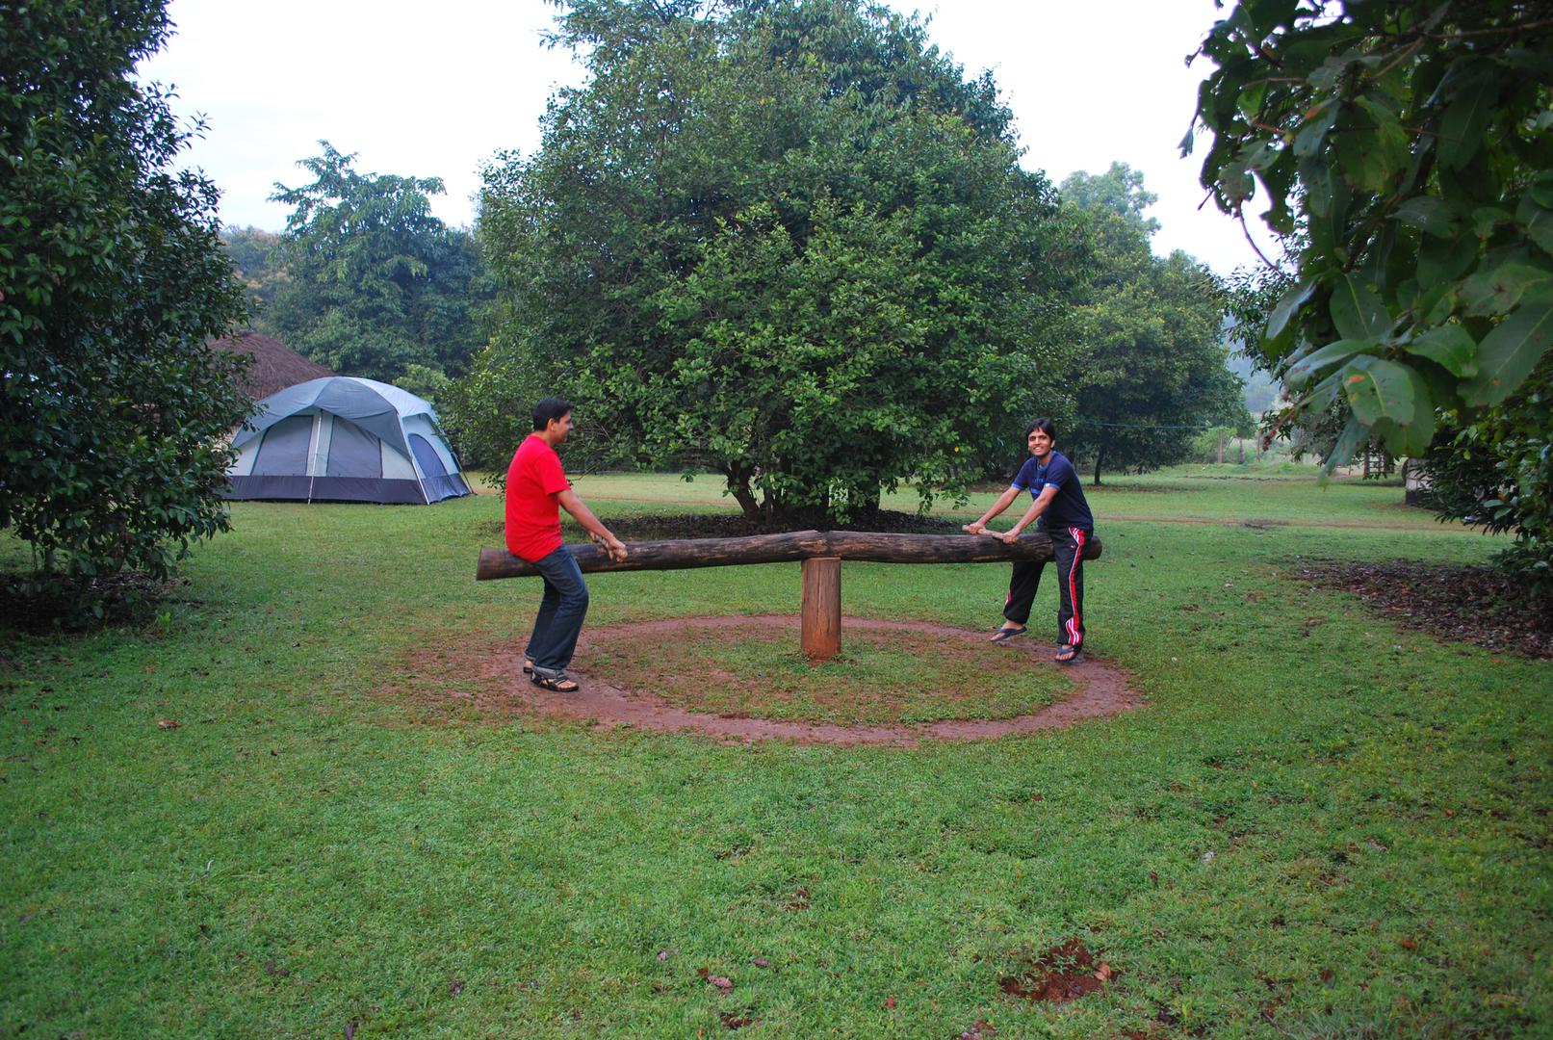

Otroka sta enako težka in sta enako oddaljena od sredine gugalnice.

- Oglej si naslednjo fotografijo? Kaj opaziš? Koliko otrok se guga? Ali so enako težki? Kje sedijo?

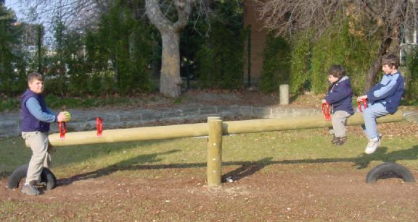

- Oglej si spodnjo fotografijo.

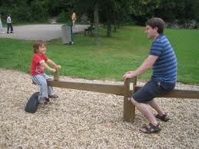

- Kam se mora usesti otrok, ki je lažji od očeta, da do bo gugalnica še vedno v ravnovesju?

- Tudi tehtnica deluje podobno kot gugalnica.

- Oglej si spodnjo sliko.

- V zvezek nariši podobno sliko in napiši:
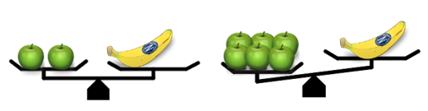
Tehtnica JE Tehtnica NI
v RAVNOVESJU v RAVNOVESJU

Tudi tehtnica deluje podobno kot gugalnica.

ŠPO
1. OGREVANJE: TEK NA MESTU (1 minuta)
Vadba po postajah:
1. postaja: 15 počepov (kot bi sedel na stol)
2. postaja: 30 trebušnjakov
3. postaja: 15 sklec
Naredi TRI sklope vaj.
ZAKLJUČEK
Naredi nekaj razteznih vaj.

3. RAZRED
SLJ

ABC str. 36, 37
- Potiho preberi intervju z Nežo Maurer do konca
- Prosi enega od staršev, da ti intervju glasno prebere.
- Pogovorita se o vsebini:
- Kje so bile shranjene debele knjige?
- Kako se pesnica spominja večerov, ko še ni bilo elektrike? Kaj so počeli?
- Na koliko časopisov so bili naročeni?
- Ali je imel Nežin stari ata rad knjige? V DZ na str. 37 podčrtaj poved, v kateri je stari ata izrazil svoje mnenje o knjigah.
- Kdo je mali Neži pripovedoval pesmi?
- Ali si jih je Neža zapomnila?
- Kaj pesnico še danes najbolj osrečuje?

- Celotno besedilo, ki je označeno s sovico, obkroži z rdečo barvico. Dvakrat ga glasno preberi.
- S svojimi besedami povej, kaj nam pesnica sporoča v svojem zadnjem odgovoru. Se strinjaš z njenim mnenjem?
- Ob strani sta tudi dve pesmici. Preberi ju.
- Kakšen naslov bi dal prvi pesmici? Pa drugi?

SLJ
- Prav gotovo kje v bližini cveti kakšna narcisa. Dobro si jo oglej.
- Na spodnji povezavi si preberi OPIS RASTLINE. 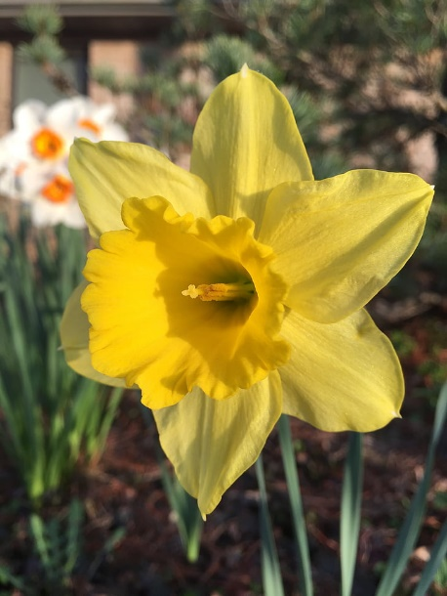
https://folio.rokus-klett.si/?credit=LIB3SDZSLO2_2015&pages=48&layout=single
- V zvezek za jezikovni pouk napiši naslov NARCISA
- S celimi povedmi odgovori na prvih sedem vprašanj.
- Bodi pozoren na lepopis.
- Tiho in glasno beri, izpolni bralni dnevnik za ponedeljek, 23. 3.

SPO
- Ponovi:
- Kaj pomeni, če rečemo, da se znamo orientirati?
- Zakaj je pomembno, da dobro opazujemo okolje?
- V U na str. 56 si preberi 2. in 3. odstavek.
- Spoznal si, da poznamo štiri glavne smeri neba. Poimenuj jih.
- Ob zemljevidu Slovenije v U na str. 56 določi glavne smeri neba (ustno)
- Kaj pomenijo oznake na kompasu? Preberi v učbeniku. (N, S, E, W)
- Preberi si še spodnji odstavek (kompas).
- Odgovori na vprašanja:
- Kaj je kompas?
- Kam vedno kaže magnetna igla (obarvani del igle)?
- Kaj je prednost kompasa? V katerem delu dneva nam kompas omogoča orientiranje?

- Prepiši v zvezek:
- Poznamo štiri glavne smeri neba:
S –sever
J—jug
V – vzhod
Z – zahod

- Sonce vedno vzhaja na vzhodu in zahaja na zahodu.

- Prepiši iz U tretji odstavek (od Zemljevidi … do zemljevida.)

- Če imaš možnost, prosi starše, če ti lahko natisnejo manjšo sliko zemljevida Slovenije in sliko kompasa.
Predlagano:
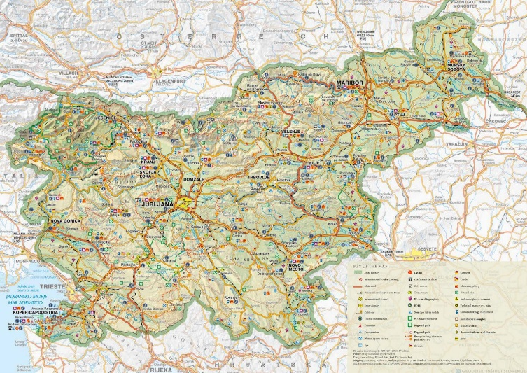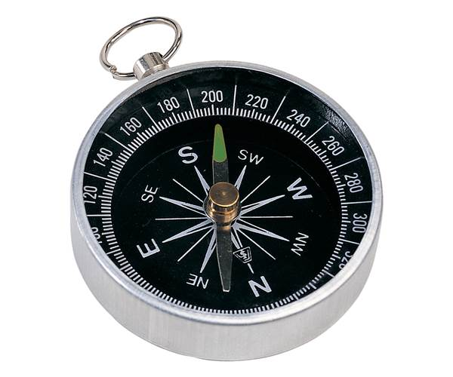
- Nalepi sliko zemljevida Slovenije ter ob njem napiši glavne strani neba.
Glej spodaj!
(lahko pa samo narišeš približen obris Slovenije)
Sliko kompasa prihrani za jutri.
S
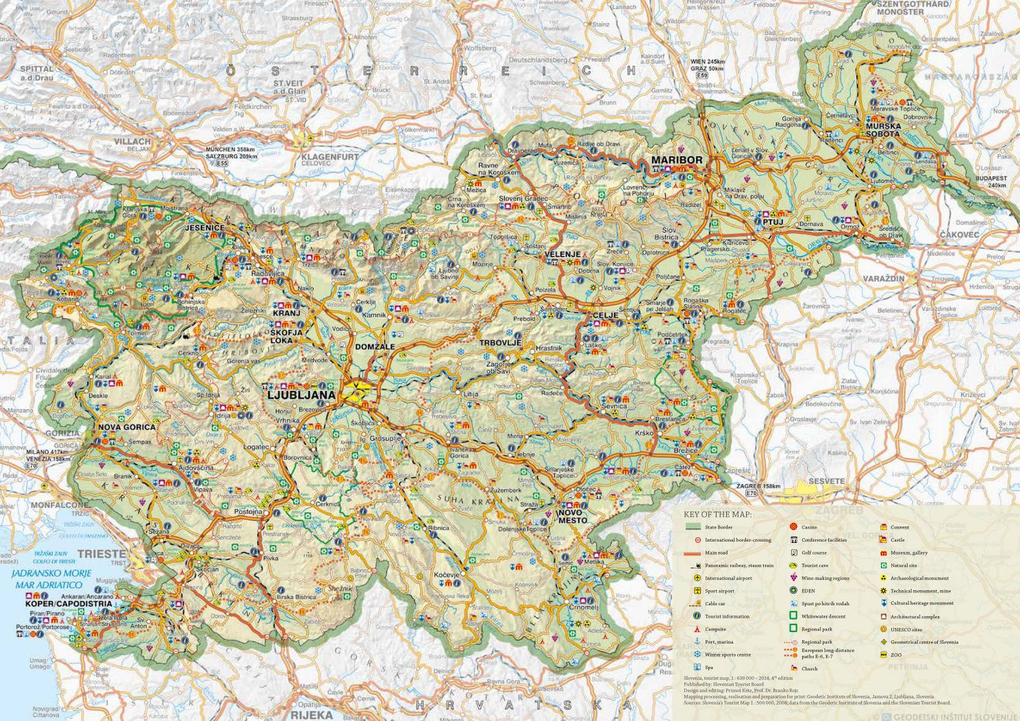

Z V

J

- Opazuj, kje pri vas doma vzhaja sonce. Kje zahaja?
- Se znaš v svojem domačem kraju orientirati? Kaj je na V, Z?

MAT
- Ponovi:
- naštej večkratnike števil 6, 9, 7 in 4
- DZ str. 34, 35
- RAZGIBAJ SE!
- Ko narediš vse naloge, lahko vadiš poštevanko na spletu
(PO DOGOVORU S STARŠI!)

https://interaktivne-vaje.si/matematika/mat_100/racunam_do_100_postevanka_4.html

ŠPO
1. OGREVANJE: TEK NA MESTU (1 minuta)
Vadba po postajah:
1. postaja: 15 počepov (kot bi sedel na stol)
2. postaja: 30 trebušnjakov
3. postaja: 15 sklec
Naredi TRI sklope teh vaj.
ZAKLJUČEK
Naredi nekaj razteznih vaj.

4. RAZRED

SLJ
Prosi starše, da si naložijo e-učbenik za slovenščino (Znanka ali uganka 4, založba Modrijan) i-Rokus
- Učbenik str. 55 (preberi besedilo)
https://folio.rokus-klett.si/?credit=MI_ZNANKA4UC&pages=55&layout=single

- Učbenik str. 56, 57 (preberi si primer URADNEGA in NEURADNEGA pogovora ter ustno odgovori na vprašanja (za neuradni in uradni pogovor)-glej vprašanja v U!
https://folio.rokus-klett.si/?credit=MI_ZNANKA4UC&pages=56-57

- V zvezek za jezikovni pouk prepiši besedilo iz rumenega okvirčka na str.57
Sliko na ekranu si lahko povečaš (klikni na kovček-orodjarna, poišči povečevalno steklo ter povečaj želeni del besedila)
- PONOVI: - Kdaj sogovorca tikamo, kdaj vikamo?
- Naštej uradne in neuradne pozdrave.
- S starši zaigraj URADNI POGOVOR (npr. da kličeš v knjižnico).
- S starši zaigraj NEURADNI POGOVOR (kliči prijatelja).
- Oba pogovora boš zaigral tudi v šoli!
SLJ
BERILO str. 66
- Glasno preberi drugi del odstavka.
- Gajev očka je bil torej mož beseda in je Gaju prinesel kamero.
- U str. 67 (glej zeleni okvirček Nič lažjega!) samo zgornji del.
- Kakšne načrte ima Gaj s kamero? Napiši kratek spis z naslovom Gajevi načrti. Piši v zvezek za književnost.
- Spis pokaži staršem. Po potrebi popravi napake.

- Tiho in glasno beri, izpolni bralni dnevnik za ponedeljek, 23. 3.
MAT
- DZ str. 35/1., 2. in 3. naloga
- DZ str. 36/4. naloga
NIT
- Ponovi:
1. Opiši, kako voda v naravi kroži.
2. Ob sliki v U ponovi, kako pride voda do uporabnikov.
3. Vodovodna pipa je ventil. Pojasni.
4. Naštej vsaj štiri porabnike vode.
5. Ob sliki v U pojasni delovanje centralne kurjave.
6. Naštej vsaj pet različnih lastnosti snovi.
7. Ena od lastnosti snovi je tudi trdota. S katerim postopkom ugotavljamo, katera snov je trša od druge?
- Učbenik str. 62: NEVARNE SNOVI OZNAČUJEMO S POSEBNIMI ZNAKI
- Preberi besedilo, oglej si znake za nevarne snovi.
- V zvezek napiši naslov
NEVARNE SNOVI OZNAČUJEMO S POSEBNIMI ZNAKI
- Nato v zvezek (s pomočjo šablone) nariši znake za nevarne snovi. Ob vsakem znaku napiši, kaj pomeni (npr. snov je JEDKA)
- Prepiši vsebino iz okvirčka Moram vedeti.
- U str. 83: Ena dejavnost –nalogo naredi skupaj s starši.
- U str. 83: Dve zanimivosti –preberi.

ŠPO
1. OGREVANJE: TEK NA MESTU (1 minuta)
Vadba po postajah:
1. postaja: 15 počepov (kot bi sedel na stol)
2. postaja: 30 trebušnjakov
3. postaja: 15 sklec
Naredi TRI sklope teh vaj.
ZAKLJUČEK
Naredi nekaj razteznih vaj.

